Sumonyi Zoltán
Zsoldosdal
Mink volnánk hát a foltozott
irhájú hírhedt zsoldosok,
elvesszük spórolt pénzedet,
a bankod úgyis elveszett,
s ha nincs, nem is keresheted,
felejtsd a közpénz-jelleget,
felejtsd magán-nyugdíjadat,
és jobb, ha meghúzod magad,
mert mink vagyunk a foltozott
irhájú hírhedt zsoldosok.

Feldúltunk árvaházakat,
vittünk fiúkat, lányokat,
kinek mi kellett, tudva volt,
és gazdagon tejelt a bolt,
irhánk csak azért foltozott,
mert felfeslett néhány titok,
s minket cseppet se érdekel
ügyvéd, ügyész hogy varrja el,
így lettünk mink a foltozott
irhájú hírhedt zsoldosok.

Kevés a zsold, az ágyúkat
eladtuk éjjel, kéz alatt,
s ha ezt akárki észleli
vádként mi rójuk föl neki,
kifosztunk ispotályt, papot,
falut, város, oszt jónapot,
és senki sem mer szólni már,
előttünk sosem volt határ,
mert mink vagyunk a foltozott
irhájú, hírhedt zsoldosok.

Ha trottyok és vének leszünk,
meglesz a szőlőnk, kenyerünk,
a lágy kenyér, a valuta,
ebül szerzett sok palota,

mert mink voltunk a foltozott
irhájú hírhedt zsoldosok.
Bp. 2026. március 21.
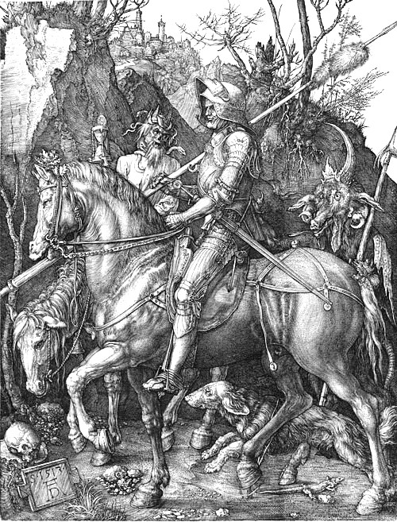
A lovag, a halál és az ördög

